Тема урока: «Измерение размеров деталей с помощью штангенциркуля».
Предмет: Технология Класс: 7.
Дроздовский Антон Витальевич, учитель технологии высшей категории,
МОУ СОШ № 17, г. Тверь.

Цель урока: ознакомить учащихся с назначением, устройством и принципом действия штангенциркуля. Научить учащихся делать измерения штангенциркулем и считывать показания.
Задачи:
- образовательная: расширение кругозора учащихся о значении измерений в производственном процессе, применяемых средствах измерений, практическое применение штангенциркуля;
- воспитательная: прививание качества аккуратности и бережливости к точному измерительному инструменту, воспитание чувства критической самооценки и самоконтроля;
- развивающая: способствование развитию знаний умений и навыков при проведении измерений точным измерительным инструментом (штангенциркулем).
Тип урока: комбинированный.
Межпредметные связи: математика, физика, черчение.
Оборудование: мультимедийное оборудование, штангенциркуль и набор предметов для измерения штангенциркулем (по количеству рабочих мест); чертежные принадлежности.
Учебные пособия: увеличенная модель штангенциркуля; образец для измерений.
Ожидаемый результат:
Учащиеся должны знать:
- значение измерений в производственном процессе;
- устройство и назначение штангенинструментов.
Учащиеся должны уметь:
- выполнять измерения штангенциркулем;
- наносить размеры, полученные при измерении на чертеж.
План-конспект урока
Этап урока | Деятельность учителя | Деятельность учащихся | Примечания
Организационно-мотивационный этап (до5 минут). | Приветствие, выявление отсутствующих на уроке, проверка готовности учащихся к уроку, вводный инструктаж, назначение дежурных, настрой учащихся на работу.  Сообщение темы урока. | Готовятся к уроку. Эмоционально настраиваются на работу. | Слайд 1
Этап актуализации знаний и целеполагания (до 10 минут). | При помощи вопросов определяет уровень усвоения материала предыдущих уроков, обсуждает с учащимися ключевые вопросы и план урока, мотивирует на познавательную деятельность. Помогает сформулировать цель урока, опираясь на его тему. | Отвечают на вопросы учителя:  - От чего зависит качество продукции?  - Что такое измерения?  - Какие средства измерения вы знаете?  - Почему для измерения деталей не достаточно применять только измерительную линейку?  - Сформулируйте цель урока, опираясь на его тему.  Обсуждают ответы.  Формулируют цель урока, опираясь на его тему. | Слайд 2-4
Этап изложения нового материала (до 20 минут). | Излагает новый материал:  - Значение измерений в производственном процессе.  - Краткая классификация средств измерений.  - Выбор средств измерений, погрешности измерения.  - Объясняет, что в последующей работе (токарная обработка) требуется измерительный инструмент повышенной точности – штангенциркуль (ШЦ).  - Демонстрирует штангенциркуль и его увеличенную модель. Объясняет о бережном отношении к ЩЦ и о правилах обращения с ним.  - Знакомит с устройством и взаимодействием отдельных частей ШЦ.  - Показывает, как практически определяют с помощью губок наружные и внутренние размеры и глубиномером – глубину пазов, отверстий и пр.  - Особо объясняет устройство нониуса и принцип отсчета с точностью до 0,1 мм.  - Раздает учащимся штангенциркули и предлагает, наблюдая демонстрационную модель, добиваться соответствующего расположения штанги измерителя и его губок.  - Объясняет приемы пользования инструментом, начиная с наружного осмотра и проверки нулевого положения ШЦ. Показывает правильное положение ШЦ при чтении показаний. Показывает, как отложить по шкале штанги целое число миллиметров (например 10, 12,19,30,45).  - Задает вопрос: как отложить длину, выражающуюся дробным или смешанным числом миллиметров (например 0,5; 0,8; 1,7; 13,4; 15,2). Обобщает ответы учащихся, выводит правила отсчета десятых долей миллиметра. | Слушают объяснение.  Просматривают соответствующие слайды.  Выполняют упражнения по соответствующему расположению штанги измерителя и губок ШЦ.  Отвечают на вопрос: как отложить длину, выражающуюся дробным или смешанным числом миллиметров (например 0,5; 0,8; 1,7; 13,4; 15,2). | Слайд 5-8  Слайд 9-17  Слайд 18-22  Слайд 23  Слайд 24-29  Слайд 30  Слайд 31  Слайд 32-36  Слайд 37-41
Этап первичной проверки понимания нового материала (до 10 минут). | Устанавливает нониус на заданный размер и предлагает группе сделать отсчет. | Делают соответствующий отсчет, объясняют какие штрихи они считают совпадающими. | Слайд 42-48
Проведение лабораторно-практической работы по измерению штангенциркулем (до 30-35 минут).. | Раздает методические указания к выполнению лабораторно-практической работы «Измерение размеров с помощью штангенциркуля», детали для измерений. Объясняет цели работы, порядок ее выполнения, корректирует деятельность учащихся. | Выполняют лабораторно-практическую работу «Измерение размеров с помощью штангенциркуля» в соответствии с методическими указаниями.  По окончании работы убирают рабочие места. | Приложение 1.
Итоговый этап урока (до 10-15 минут). | Сообщает учащимся о достижении цели урока.  По заготовленной заранее таблице ответов проверяет правильность выполненной работы, производит анализ допущенных ошибок, оценивает работу учащихся. Выставляет отметки в классный журнал и в дневники учащихся. | Анализируют результативность своей деятельности на уроке, определяют уровень овладения учебным материалом
Список литературы:
- Методика трудового обучения. Под ред. Д.А. Тхоржевского. М., «Просвещение», 1987г.
- Занятия по техническому труду в школьных мастерских. Под ред. А.Г. Дубова. М., «Просвещение», 1989г.
- Справочник по трудовому обучению. Под ред. И.А. Карабанова. М., «Просвещение», 1992г.
- Перов В. А. Лабораторно-практические работы по техническому труду. М., «Просвещение», 1993г.
- Макиенко Н.И. Практические работы по слесарному делу. М., «Высшая школа», 1987 г.

Приложение 1.
Лабораторно-практическая работа.
«Измерение размеров с помощью штангенциркуля».
Цель работы: Ознакомиться с устройством и работой штангенциркуля. Научиться определять размеры деталей с точностью до 0,1 мм.
Оборудование: Штангенциркуль с точностью отсчета 0,1 мм, образцы для измерения.
ТЕХНИЧЕСКИЕ СВЕДЕНИЯ.
Линейкой можно определить размеры деталей с точностью до 1 мм. Для измерения с большей точностью (до 0,1. мм) применяется специальный инструмент, называемый штангенциркулем (рис. 1). С его помощью можно определить и проконтролировать линейные наружные и внутренние размеры деталей (диаметр изделия, длину и глубину отверстия ит. д.).
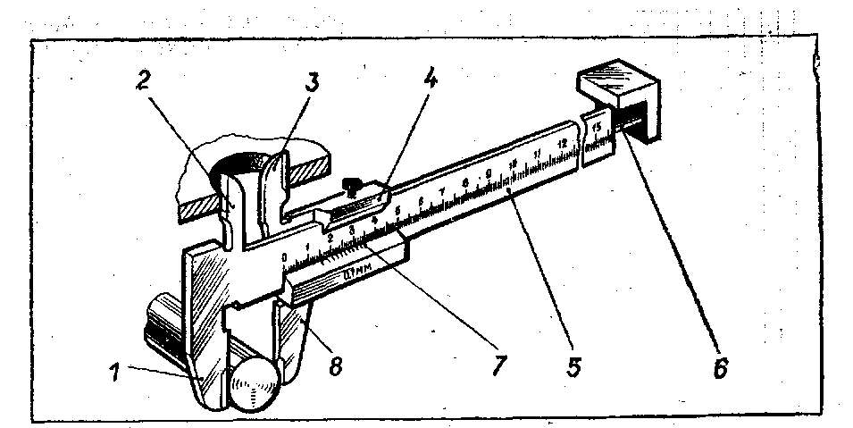
Рис. 1. Штангенциркуль с точностью измерения до О,1 мм: 1, 2 — неподвижные губкн; 3, 8— подвижные губки; 4 — подвижная рамка; 5 —штанга; 6 — глубиномер; 7 — нониус.
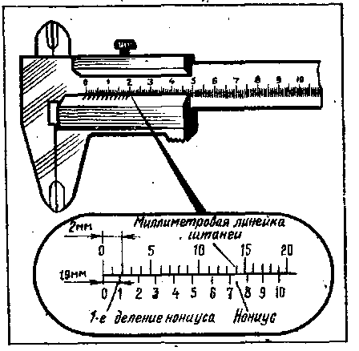
Штангенциркуль состоит из штанги с неподвижными губками, по которой перемещается рамка с подвижными губками.
Рамку можно закреплять в нужном положении стопорным винтом. На штанге нанесены деления, которые образуют миллиметровую шкалу. Цена ее деления — 1 мм. Длина миллиметровой шкалы —150 мм. На подвижных губках нанесена вспомогательная шкала, называемая нониусом (рис.2). Она разделена на 10 равных частей, но вся длина нониусной шкалы составляет 19 мм.
Для того чтобы проверить штангенциркуль на точность, надо совместить губки инструмента. При этом нулевые риски обеих шкал должны совпасть. Одновременно должен совместиться десятый штрих нониуса с девятнадцатым штрихом миллиметровой шкалы.

Рис. 2. Нониус штангенциркуля.
При измерении штангенциркулем целые миллиметры отсчитываются по миллиметровой шкале, а десятые доли — по шкале нониуса, начиная от нулевой отметки до той риски, которая совпадает с какой-либо риской миллиметровой шкалы (рис. 3).
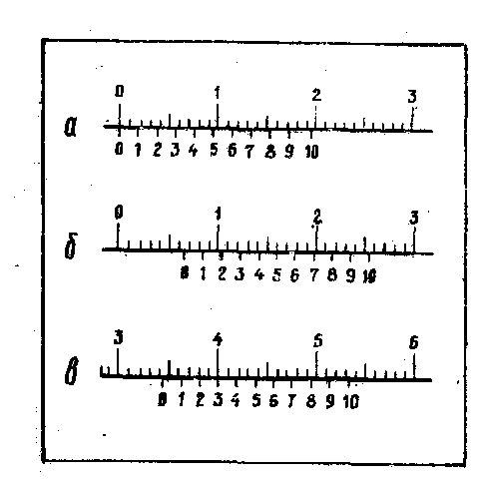

Рис. 3. Положение шкал штангенциркуля при отсчете размеров: а)-0,9мм; б) – 6,5 мм; в) – 34,3 мм.
ПОРЯДОК ВЫПОЛНЕНИЯ РАБОТЫ.
- Начертить эскиз измеряемой детали.
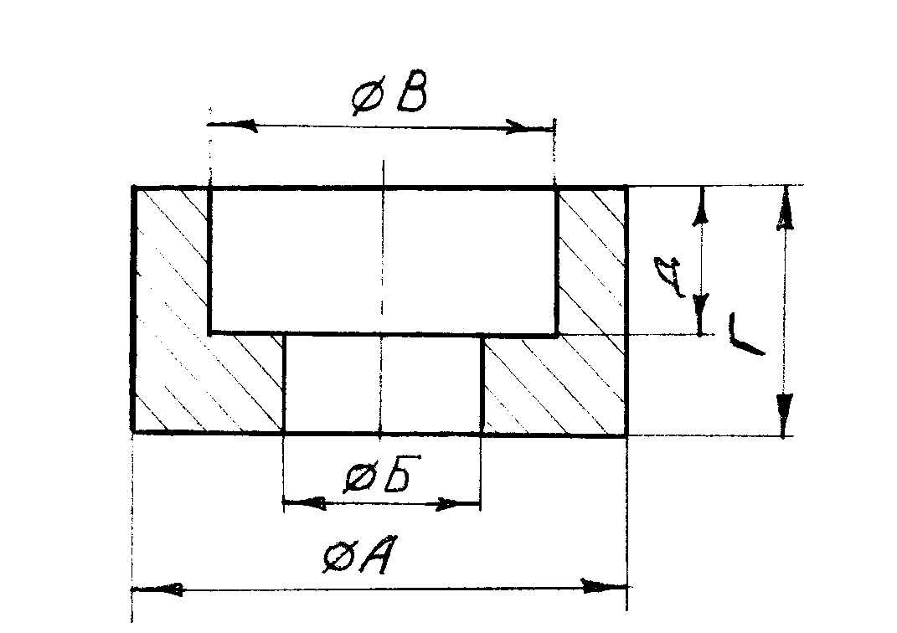

- Подготовить рабочую таблицу:

№ детали | Результаты измерений:
№ детали | А | Б | В | Г | Д

- Осмотреть штангенциркуль и проверить его точность.
- Измерить размеры А, Б, В, Г, Д.
Примечание. Каждое измерение проводить три раза.
- Определить среднее арифметическое каждого измеренного размера и результаты занести в таблицу.
- Проставить полученные размеры на эскизе.
Контрольные вопросы. 1. С какой целью применяют штангенциркуль?
2. Сколько шкал имеет штангенциркуль? 3. Как проводится отсчет целых и десятых долей миллиметра?

